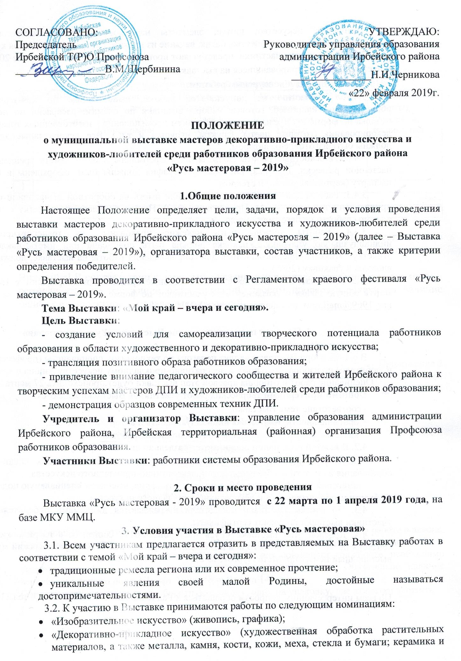

гончарное искусство; шитье, элементы народного костюма, бисероплетение, кружевоплетение, ткачество, батик, валяние из шерсти, авторская и народная кукла).
3.3. На Выставку участники представляют произведения, созданные не ранее 2017 года и прежде не демонстрировавшиеся на выставках.
3.4. Требования к конкурсным работам:
3.4.1. К участию не допускаются работы, выполненные по коммерческому образцу/схеме (например, готовые наборы вышивки по схемам, раскраски по номерам, отливка по форме и т.п.), или с использованием промышленно - изготовленных товаров для декорирования (готовые цветы, фрукты, игрушки и т.п.). Все декоративные элементы должны быть изготовлены автором.
3.4.2. Плоскостные работы должны быть оформлены в багет, иметь крепления для настенной развески. Графика, рисунок, фотография должны быть оформлены в багет с паспарту (картонная рамка) и стеклом.
3.4.3. Работы должны быть подписаны или иметь на оборотной /изнаночной стороне прикрепленную этикетку (см. Приложение № 2). Нельзя приклеивать этикетку с лицевой стороны работы, на багет или стекло.
3.4.4. Работы должны быть надежно упакованы для транспортировки в индивидуальную упаковку. Упаковка должна быть подписана или иметь наклеенную этикетку. Этикетка, предназначенная для сопровождения работы на выставке, должна быть вложена в упаковку (2шт.).
3.5. Для участия в Выставке образовательные организации направляют с 15 по 20 марта общую заявку с указанием всех участников по форме (Приложение № 1) на E-mail: nnr_1969@mail.ru и доставляют работы в ММЦ.

4. Порядок подведения итогов Выставки «Русь мастеровая»
4.1. Жюри Выставки
В состав жюри Выставки входят педагоги по технологии, специалисты (профессионалы и любители) по изобразительному и декоративно-прикладному искусству района и края.
Оценивание работ и отбор на краевой этап выставки будет происходить 27 марта 2019г.
Общими критериями творческих работ участников Выставки являются:
- соответствие теме Выставки;
− оригинальность, творческая индивидуальность и авторский замысел;
− качество технико-технологического исполнения работы.
4.2. В каждой номинации оцениваются раздельно две категории участнков:
- категория «хобби» – для работников образования, не имеющих специального образования в области изобразительного и декоративно-прикладного искусства;
- категория «профи» – для работников образования, имеющих специальную подготовку в области изобразительного и декоративно-прикладного искусства.
4.3. По итогам Выставки победители награждаются дипломами победителей. Все участники выставки получают сертификаты.
4.4. Краевой этап выставки «Русь мастеровая-2019» состоится в г.Красноярск с 27 сентября по 18 октября 2019 года в помещении «Арт-галерея 13А» (Красноярский музейно-выставочный центр, пр. Металлургов, 13 а).

По всем интересующим вопросам обращаться к Радченко Н.Н., специалист УО, тел.31-3 -64.

Приложение 1
к Положению о муниципальной выставке
«Русь мастеровая – 2019»

Заявка на участие в муниципальной Выставке «Русь мастеровая- 2019»
№ | ФИО (полностью)  участника | Должность, место работы (по Уставу), город/район | Предметная область (для учителей и преподавателей) | Номинация/Категория Для категории Профи: сведения о профессиональном образовании | Количество работ | Название работ(ы), материалы, техника, год
1
2
…

Информация, указанная в заявке, будет использована для организации Фестиваля и в соответствии с Федеральным Законом от 27.07.2006 № 152-ФЗ «О персональных данных».
Внимание! В соответствии с данными, указанными в заявке, оформляются дипломы и сертификаты, во избежание недоразумений, просим проверять заявки на наличие ошибок и корректность подаваемых сведений.

Приложение 2
к Положению о муниципальной выставке
«Русь мастеровая – 2019»

Этикетка изделия

«Название»
/материал, техника исполнения, год/
И.О.Ф. автора
должность, место работы
город/район Категория

Внимание! Размер этикетки 4х8,5 см. Этикетка содержит краткие сведения о работе и авторе. Если сведения не умещаются в заданную строку желательны сокращения. Если учитель/преподаватель ведет несколько дисциплин или совмещает должности, необходимо указать одну. Место работы указывать сокращенное по уставу. Обязательно наличие верхнего и нижнего поля. Шрифт Times New Roman 14п.
Одну этикетку прикрепить на оборотную сторону, одну на упаковку, две этикетки вложить.

